Pek çok kişi için ders çalışmak can sıkıcı bir iştir !Ders çalışmak nasıl kolay ve eğlenceli hale getirilebilir gelin hep birlikte bakalım:
Hatta ben şimdiye kadar hiç kimsenin “yaşasın, ders çalışma zamanı” gibi laflar ettiğini falan görmedim. Emin olun ki hep iyi notlar alan, derslerine düzenli bir şekilde çalışan örnek öğrenciler bile bu işten öyle aman aman keyif almıyorlar. Ama bir dakika! Benim burada ders çalışmanın ne kadar eğlenceli, ne kadar zevkli bir uğraş olduğundan bahsetmem gerekiyordu, değil mi?
Ders çalışmayı sevmiyor hatta belki de yapmak zorunda olduğunuz bu işten nefret ediyorsunuz. Ancak her ne kadar sevmeseniz de görevinizi yerine getirmeniz gerektiğini bilmelisiniz. Kaçınılmaz olandan keyif almanız gerektiği gerçeğini görmelisiniz. Farkındaysanız size yukarıda ders çalışmayı arkadaşlarınızla gezip dolaşmak, bilgisayar oyunu oynamak kadar sevmeyeceğinizi anlatmaya çalıştım. Ama bu dediklerim ders çalışmaya eski bakış açınızla bakmanız gerektiği anlamına gelmiyor.
Yani aşağıdaki önerileri uyguladıktan sonra “yaşasın ders çalışmak” demeyeceksiniz belki ama yumurta kapınıza dayanmadan önce de hazırlık yapmayı öğrenmiş olacaksınız. Listemizde yazan tavsiyeleri uyguladığınızda ders çalışmayı eskisine nazaran daha eğlenceli hale getirecek, başarı için bu mecburiyetten keyif almayı öğreneceksiniz.

Ders Çalışmayı Nasıl Sevebilirim Diyenler için Verimli Çalışma Teknikleri

“Ders çalışmak istiyorum ama içimden gelmiyor” mu diyorsunuz? “Ders çalışmak nasıl sevilir, bu kadar sıkıcı bir iş nasıl keyifli hale getirilebilir”diye mi düşünüyorsunuz? O zaman aşağıdaki ders çalışma tekniklerini bir bir incelemelisiniz ve sıkılmadan ders çalışmanın yolunu öğrenerek kendinizi bu dertten kurtarmalısınız derim.
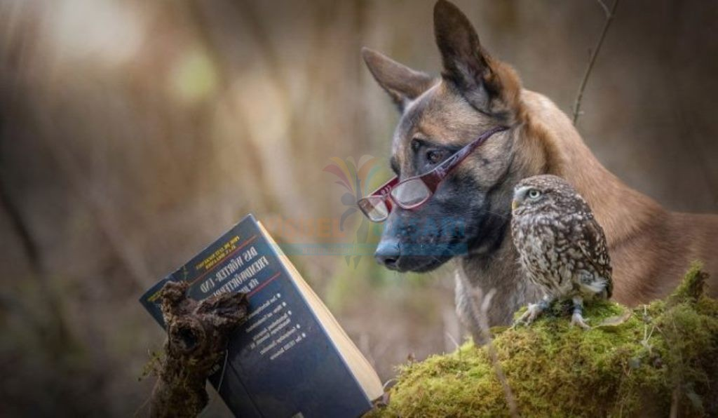1.Eğlenceli Bir Ders Çalışma Programı Hazırlayın!
Eğlenceli bir ders çalışma programı hazırlayarak işe başlayabilirsiniz. Burada birazcık yaratıcılığınızı kullanmalısınız biraz da sahip olduğunuz özellikleri düşünmelisiniz. Örneğin; haftalık ders çalışma programı hazırlayacaksanız diyelim. Sınav gününüze de daha çok vakit olduğunu varsayalım. Bu durumda programınızı esnek bir şekilde hazırlayabilirsiniz. Ne bileyim; a dersini yarım saat tekrar etmek, b dersinin notlarını temize çekmek, c dersinden soru çözmek gibi!
Ya da varsa beyaz yazı tahtanızın üzerine yapacaklarınızı yazabilirsiniz. Gözünüzün önünde duran koca koca hatırlatıcılar sayesinde tembellik etmekten kurtulabilirsiniz. Bunun için kendinize bir ödül koymalısınız. Misal; Pazartesi günü a dersinin haftalık tekrarını yaptığınızda, yani görevinizi yerine getirdiğinizde yapmak istediğiniz bir şeyler yapın.

2.Düzenli Bir Şekilde Not Tutmayı Öğrenin!
Düzenli bir şekilde not tutmayı öğrenmeniz, ders çalışmayı daha az sıkıcı hale getirecektir. Zira başkalarından aldığınız ve hiçbir şey anlayamadığınız notla ya da kalın kalın kitaplar, ders çalışma eylemini zorlaştırmaktan başka bir işe yaramaz. Bunlar yerine neyi, nereye, neden yazdığınızı bildiğiniz özet niteliğinde notlardan çalışmanız verimli olmanızı sağlayacaktır.
Ders çalışmayı çok daha kolay ve diğer seçeneklere göre çok daha eğlenceli hale getirecektir. Tabii, bunun için öncelikle düzenli bir şekilde not tutmayı öğrenmelisiniz.

3.Sıkılmadan Ders Çalışmak için Mekan Değişikliği Yapın!
Atalarımız boşuna dememişler, tebdil-i mekanda ferahlık vardır diye! Siz de bu sözün doğruluğuna inanarak ders çalışma mekanınızda farklılık yapabilirsiniz. Kendinizi her gün aynı odaya hapsetmek yerine (çünkü bir müddet sonra o odayı zindan olarak görmeye başlarsınız) farklı yerlerde çalışarak işinizi kolaylaştırabilirsiniz. İşte bu noktada sıkılmadan ders çalışmak için mekan değişikliği yapmanızı öneriyorum.

Örneğin; sessiz sakin bir kafede bir yandan kahvenizi yudumlarken bir diğer yandan ders çalışabilirsiniz. (Hem laf aramızda bu sizi fazlasıyla cool gösterecektir.) Ya da okulunuzun kütüphanesinde mis gibi kitap kokularının arasındaki yerinizi alabilirsiniz. Balkonunuzda, parkta, okul bahçesinde, evinizin diğer odalarında, kısacası sürekli ders çalıştığınız yerin dışında başka bir mekanda ders çalışmayı düşünebilirsiniz.

4.Sıkıldığınızda (Gerçekten) Mola Verin!
Sıkıldığınızda mola vermeyi unutmayın. Ders çalışmak, defter kitap başına oturup saatlerce yerinizden kıpırdamamanızı gerektirmez. Kaldı ki bu şekilde ders çalışıyorsanız, zamanınızın çoğunu boşa geçirdiğinizi de bilmelisiniz. Çünkü bir süre sonra dikkatinizi toplayamamaya başlarsınız.
40-50 dakika aralıklarla mola vermelisiniz. Bu süreden sonra algılamanızın gücünün azalacağını bilmelisiniz. Derse boş gözlerle bakmaya başlarsınız. İşte bu nedenle, yorulduğunuzu ve sıkıldığınızı anladığınız anlarda küçük molalar vermelisiniz.

5.Ders Çalışmayı Zevkli Hale Getirmek için Küçük Kartlar Hazırlayın!
Böylelikle ölü zamanlarınızı da değerlendirecek ve gün içinde tekrar yaparak öğrendiğiniz bilgilerin kalıcı olmasını sağlayacaksınız. Ayrıca minik bilgi kartlarınızı hazırlarken yazarak çalışma yöntemini kullanacağınız için çok daha etkili sonuçlar alacaksınız.
Yapmanız gereken şey, renkli fon kağıtları alıp, bunları küçük kartlar haline dönüştürmektir ve önemli olan bilgileri yazmaktır. Tarihler, formüller, tanımlar gibi hatırlamakta zorlandığınız şeyleri not edeceğiniz bu kartları yanınızda taşıyarak, gün içinde istediğiniz sıklıkta tekrar yapabilirsiniz.

6.Kendinizi Ödüllendirmeyi Unutmayın!
Eğlenceli ders çalışma programı hazırlama önerisinde bahsetmiştim ama tekrar hatırlatmak istiyorum. Çünkü kendinizi ödüllendirmeniz, ders çalışmayı eğlenceli ve kolay hale getirmek için kesinlikle atlamamanız gereken bir konu!
Motivasyonunuzu yükseltmek ve başladığınız işi bitirebilmek için size yardımcı olacak ödüllendirme tavsiyesini bu nedenle dikkat etmelisiniz. Yani “şu dersi bitirdiğimde, film izleyeceğim, şu sayfayı da tamamladığımda dışarı çıkacağım” gibi cümlelerle kendinizi telkin etmeyi öğrenmelisiniz.

7.Arkadaşlarınızla Birlikte Çalışın!
Her zaman değil belki ama ara ara arkadaşlarınızla çalışmak sizin için hem bir değişiklik olacak hem de ders çalışmayı daha eğlenceli hale getirecektir. Yalnızca bunlar da değil. Grup halinde ders çalışmanın daha bir sürü farklı avantajı olduğunu bilmelisiniz.
Mesela; bu yöntem sayesinde fikir alışverişi yapabilirsiniz. Bilmediğiniz konularda arkadaşlarınızdan yardım isteyebilirsiniz. Birbirinize soru sorabilir, sırayla konu anlatımı yapabilir, hatta bu yöntemleri oyun haline getirerek süreçten daha çok keyif alabilirsiniz.

8.Ses Kaydı Yapın!
Hani bir konuya çalışır da sonra sesli bir şekilde tekrar yaparsınız ya! İşte bu noktada ses kaydı yapmayı düşünebilirsiniz. Örneğin; dersin en önemli ve akılda en zor kalan kısımlarını sesli bir şekilde tekrar edebilirsiniz.
Aldığınız ses kayıtlarını fırsat bulduğunuzda dinleyerek, bilgilerin kalıcı hale gelmesini sağlayabilirsiniz. Yürüyüşe çıktığınızda, otobüste, markette ya da herhangi başka bir yerde iken kulaklığınızı takıp dinleyeceğiniz ses kaydı, çalışmalarınızdan daha çok verim almanızı sağlayacaktır.

9.Dikkat Dağıtıcılardan Kurtulun!
Çalışma alanınızda dikkatinizi dağıtacak objelerin olmamasına özen göstermelisiniz. Çünkü bir yandan televizyon izlerken diğer yandan da dikkatinizi derse veremezsiniz. Ya da bilgisayarınız karşıda dururken ve oyun oynamak için can atarken yapmaya çalıştığınız işten istediğiniz verimi alamazsınız. Telefonunuza gelen bildirimleri düşünürken, okuduğunuzu aklınıza yazamazsınız.
Uzun lafın kısası; yanınızda yörenizde dikkat dağıtıcılar varsa çalıştığınız dersi anlayamazsınız. Doğal olarak da zaten zor olan işinizi bir kat daha zorlaştırırsınız.

10.Amacınızın Farkında Olun!
Unutmayın ki başarı için her zaman zor olan yolu tercih etmelisiniz. Tıpkı ders çalışmak yerine eğlenmeyi seçtiğinizde karşılaşacağınız mutlak sonucun başarısızlık olması gibi! Yani ders çalışmanın çok zor ve sıkıcı olduğunu düşünüyorsanız bile sonunda ne kazanacağınızı düşünerek kendinizi motive edebilirsiniz. “Ders çalışırsam ne olur, çalışmazsam ne olur” sorusuna dürüstçe cevap vererek, ders çalışmayı zevkli hale getirmek için çaba gösterebilirsiniz.

11.Bol Bol Su İçin!
Biliyorum, konsantrasyon konusunda başarılı olmak ve uyuklamamak için daha çok kafein içerikli içeceklere yöneliyorsunuz. Ancak beyninizin daha sağlıklı çalışması için kafein yerine bol bol su tüketmelisiniz. Fazla kafein sizin daha iyi ders çalışmanızı sağlamayacaktır. Aksine üzerinizde yarattığı etkilerle olumsuz sonuçlar doğuracaktır.
Kalp atışlarının hızlanması, daha çok stres, el titremesi, göz seğirmesi, kramplar, uykusuzluk, kaygı gibi sonuçlar ders çalışma eylemini sizin için çok daha zor hale getirecektir.

12.Artık Dikkatinizi Aynı Konuya Veremediğinizde Farklı Derslere Yönelin!
Pek çok öğrencinin yaptığı bu hatayı siz yapmayın. Yani dikkatinizi veremediğiniz derslerde durumun farkına varın ve farklı alanlara yönelin. Diyelim ki a dersine çalışmaya çalışıyorsunuz ama bu yaptığınızın boşa kürek çekmekten farksız olduğunu da biliyorsunuz.
Yukarıda anlattığım durumları yaşıyorsanız, neenerjinizi ne de zamanınızı daha fazla heba etmemelisiniz. Farklı bir derse geçiş yapmayı düşünmelisiniz. Daha sonra, zorlandığınız derse geri döner ve o arada zihninizi dağıtmış olursunuz. Böylece daha etkili sonuçlar alabilirsiniz.

13.Çalışma Alanınızın Dekorasyonuna Dikkat Edin!
Çalışma alanınızın dekorasyonuna dikkat etmelisiniz. Çünkü nasıl bir alanda çalıştığınızın önemi büyüktür. Bu yüzden bulunduğunuz ortam ders çalışmak için yeteri kadar uygun değilse, doğal olarak süreçten keyif alamazsınız. Çok sıcak ya da çok soğuk bir ortamda ders çalışmak gibi!
Ya da gözlerinizi rahatsız eden bir ışık altında ders çalışmak gibi! Bunlara ek olarak karmaşa içerisindeki bir oda, rahatsız ya da fazla rahat koltuklar gibi unsurlar da ders çalışmayı olduğundan çok daha zor hale getiriyor. Bu yüzden çalışma alanınızın dekorasyonuna dikkat etmelisiniz. Odanızın ders çalışmak için uygun olmasını sağlamalısınız.

14.Beyninizi Aktif Tutacak Yiyecek ve İçeceklerden Faydalanın!
Ders çalışmayı eğlenceli hale getirecek yollardan bir diğeri de yanınızda bulunduracağınız yiyecek ve içeceklerden geçiyor. Çünkü ders çalışırken beyninizi normalden çok daha fazla çalıştırıyorsunuz. Bu nedenle de daha çok enerjiye ihtiyaç duyuyorsunuz.
Ders çalışırken konsantre olma gücünüzü arttıracak ve size ihtiyacınız olan enerjiyi verecek yiyecek-içeceklerden faydalanmalısınız. Kuru yemiş, taze sıkılmış meyve suyu, meyve, bitter çikolata gibi!

15.Biraz Hareket Edin!
Hem beyninizin harekete geçmesi hem de üzerinizdeki uyuşukluğu atmanız için hareket etmek yararlı olacaktır. Mesela; mola verme ihtiyacı duyduğunuz anlarda ayağa kalkıp birazcık dolaşabilirsiniz. Dışarı çıkıp -15 dakika yürüyüş yapabilirsiniz ya da en azından olduğunuz yerde kaslarınızı esnetebilirsiniz. Böylelikle ders çalışmaya geri döndüğünüzde hem fiziksel hem de zihinsel olarak kendinizi daha iyi hissedersiniz.
Ders çalışmayı zevkli hale getirmek için yapılması gerekenleri maddeler halinde inceledik. Bundan sonrası size kalıyor. İster ders çalışmayı eğlenceli ve kolay hale getirebilirsiniz, isterseniz de “ders çalışmaktan nefret ediyorum” diyerek başarınızın önüne taş koyabilirsiniz. Seçim sizin!

